计算机图形学课程大作业实验报告

班级：软件2302
学号：2213315500
姓名：权睿

一、实验目的
1、掌握OpenGL/GLUT框架下三维图形绘制的基本原理与方法
2、理解并实现三维球体的参数化建模与绘制
3、掌握纹理映射技术，实现二维地图到三维球体的无缝贴图
4、理解光照模型，实现基于Phong光照模型的真实感渲染
5、深入理解阴影生成原理，实现软阴影和接触阴影效果
6、掌握交互式三维场景的实现，包括旋转、缩放和光源控制
二、实验内容与要求
地球仪绘制：OpenGL绘制球体，图片作为纹理映射到整个球面上，双点触控缩放球体，拖动旋转球体。
1、绘制圆球，采用纹理映射的方式将给定的世界地图贴到圆球上（纹理贴图无缝），也可以使用其它世界地图；
2、需要具有简单的光照和材质效果；
3、双点触控缩放球体，拖动旋转球体；
4、加入光照，阴影，增加逼真度。
三、实验环境
操作系统：macOS
开发语言：C++
图形库：OpenGL 3.1 + GLUT
编译器：g++/clang++
开发工具：VS Code + 终端
四、实验思路和步骤
4.1总体设计思路
本实验采用模块化设计，将复杂的三维渲染系统分解为独立模块：几何建模、纹理管理、光照系统、阴影系统和交互控制。通过分层架构实现从底层数学计算到高层用户交互的完整流程。
4.2步骤一：OpenGL/GLUT框架搭建
思路：初始化OpenGL渲染上下文，设置双缓冲窗口、深度测试和基本回调函数，为三维渲染创建基础环境。
核心代码：
// 初始化GLUT
glutInit(&argc, argv);
glutInitDisplayMode(GLUT_DOUBLE | GLUT_RGB | GLUT_DEPTH);
glutInitWindowSize(800, 600);
glutCreateWindow("三维地球仪");
// 设置OpenGL状态
glClearColor(0.0f, 0.0f, 0.1f, 1.0f);
glEnable(GL_DEPTH_TEST);
glEnable(GL_BLEND);
glBlendFunc(GL_SRC_ALPHA, GL_ONE_MINUS_SRC_ALPHA);
// 注册回调函数
glutDisplayFunc(display);
glutMouseFunc(mouse);
glutMotionFunc(motion);
glutKeyboardFunc(keyboard);

结果：创建了一个800×600像素的窗口，背景为深蓝色，支持深度测试和透明混合，为后续三维渲染做好准备
4.3步骤二：三维球体建模
思路：地球仪的几何基础是通过球面参数方程生成精确的三维球体。将球面按经度（切片）和纬度（堆栈）细分网格，计算每个顶点的空间坐标、法线向量和纹理坐标。采用三角形带优化渲染效率，缓存几何数据避免重复计算，确保生成一个几何正确、渲染高效、支持后续纹理和光照操作的球体模型。
核心代码：
void generateSphere(float radius, int slices, int stacks) {
for (int i = 0; i <= stacks; ++i) {
float phi = M_PI * i / stacks;
for (int j = 0; j <= slices; ++j) {
float theta = 2.0f * M_PI * j / slices;

// 计算顶点位置
float x = radius * sin(phi) * cos(theta);
float y = radius * cos(phi);
float z = radius * sin(phi) * sin(theta);

// 法线向量
float nx = x / radius;
float ny = y / radius;
float nz = z / radius;

// 纹理坐标
float u = (float)j / slices;
float v = (float)i / stacks;
vertices.push_back(x); vertices.push_back(y); vertices.push_back(z);
normals.push_back(nx); normals.push_back(ny); normals.push_back(nz);
texCoords.push_back(u); texCoords.push_back(v);
}
}
}

结果：生成了一个包含703个顶点、1296个三角形的光滑球体网格，法线正确指向球心，纹理坐标合理分布，为地球绘制奠定几何基础。
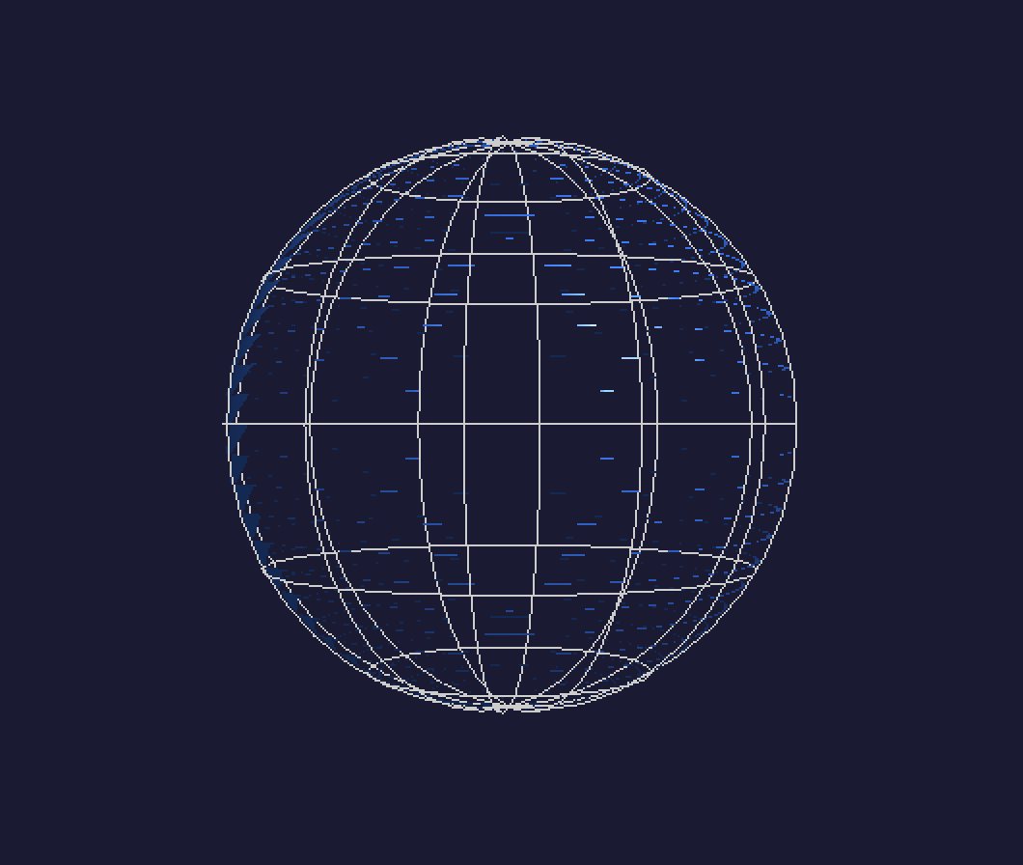
4.4步骤三：纹理映射系统
思路：将二维世界地图映射到三维球体是实现真实感的关键。系统优先加载用户提供的JPG/BMP地球纹理，通过Python脚本处理图像格式转换和EXIF方向校正，确保地图方向正确（北极在上）。建立球面经纬度与纹理UV坐标的精确映射关系，配置纹理滤波和环绕模式，实现无缝连接的地球表面视觉效果。
核心代码：
bool loadTexture(const char* filename) {
// 检查并转换JPG到BMP
string command = "python3 convert_texture.py \"" + string(filename) + "\"";
system(command.c_str());

// 加载BMP文件
ifstream file("world.bmp", ios::binary);
BMPHeader header;
file.read((char*)&header, sizeof(header));

// 读取像素数据
int width = header.width;
int height = header.height;
unsigned char* data = new unsigned char[width * height * 3];

// 创建OpenGL纹理
glGenTextures(1, &textureID);
glBindTexture(GL_TEXTURE_2D, textureID);
glTexParameteri(GL_TEXTURE_2D, GL_TEXTURE_WRAP_S, GL_REPEAT);
glTexParameteri(GL_TEXTURE_2D, GL_TEXTURE_WRAP_T, GL_REPEAT);
glTexImage2D(GL_TEXTURE_2D, 0, GL_RGB, width, height, 0,
GL_RGB, GL_UNSIGNED_BYTE, data);
delete[] data;
return true;
}

结果：成功将世界地图纹理映射到球体上，各大洲位置正确，纹理无缝连接，实现了真实的地球表面视觉效果。
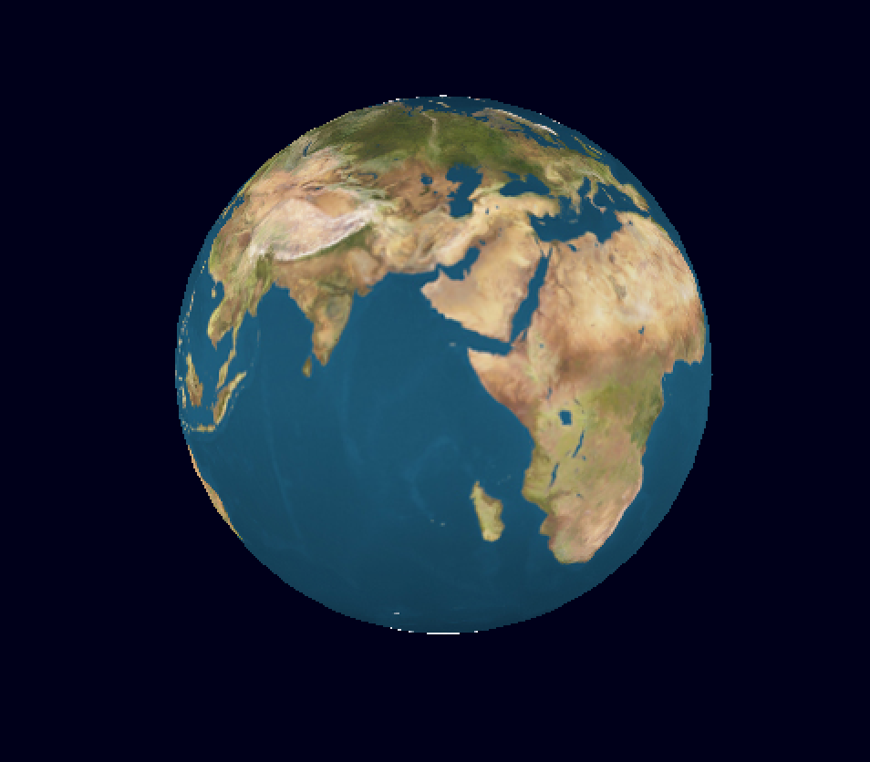
4.5步骤四：Phong光照系统
思路：采用经典Phong光照模型模拟真实光照效果。实现环境光、漫反射和镜面反射三个分量，预设8个典型光源位置供用户切换。分别配置地球表面和地面的材质属性，通过OpenGL光照参数精确控制光照强度、颜色和衰减。系统支持实时光照开关和光源切换，为地球表面提供动态的明暗变化和高光效果。
核心代码：
void setupLighting() {
// 启用光照
glEnable(GL_LIGHTING);
glEnable(GL_LIGHT0);

// 设置光源位置
GLfloat lightPos[] = {5.0f, 5.0f, 5.0f, 1.0f};
glLightfv(GL_LIGHT0, GL_POSITION, lightPos);

// 设置光源颜色
GLfloat ambient[] = {0.2f, 0.2f, 0.2f, 1.0f};
GLfloat diffuse[] = {0.9f, 0.9f, 0.9f, 1.0f};
GLfloat specular[] = {0.5f, 0.5f, 0.5f, 1.0f};
glLightfv(GL_LIGHT0, GL_AMBIENT, ambient);
glLightfv(GL_LIGHT0, GL_DIFFUSE, diffuse);
glLightfv(GL_LIGHT0, GL_SPECULAR, specular);

// 设置材质属性
GLfloat matAmbient[] = {0.7f, 0.7f, 0.7f, 1.0f};
GLfloat matDiffuse[] = {0.8f, 0.8f, 0.8f, 1.0f};
GLfloat matSpecular[] = {0.3f, 0.3f, 0.3f, 1.0f};
GLfloat matShininess = 30.0f;
glMaterialfv(GL_FRONT, GL_AMBIENT, matAmbient);
glMaterialfv(GL_FRONT, GL_DIFFUSE, matDiffuse);
glMaterialfv(GL_FRONT, GL_SPECULAR, matSpecular);
glMaterialf(GL_FRONT, GL_SHININESS, matShininess);
}

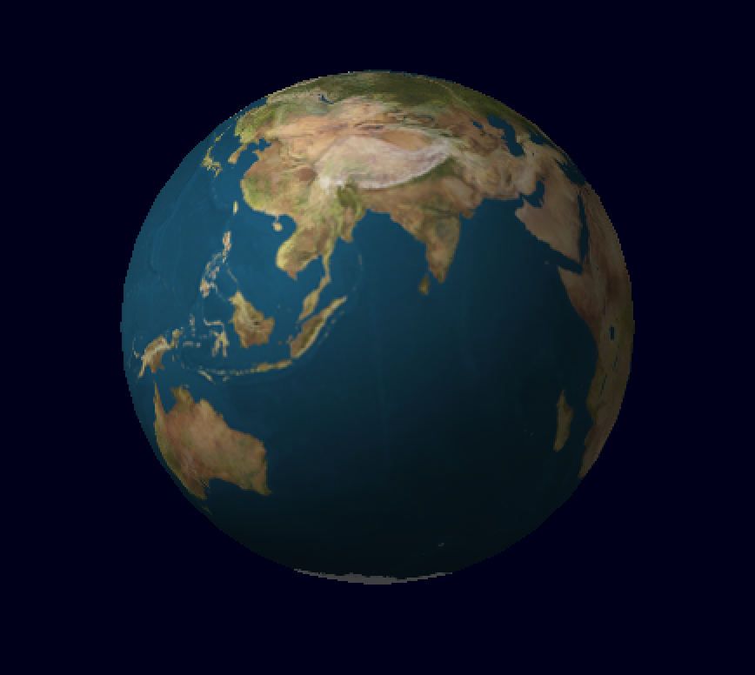
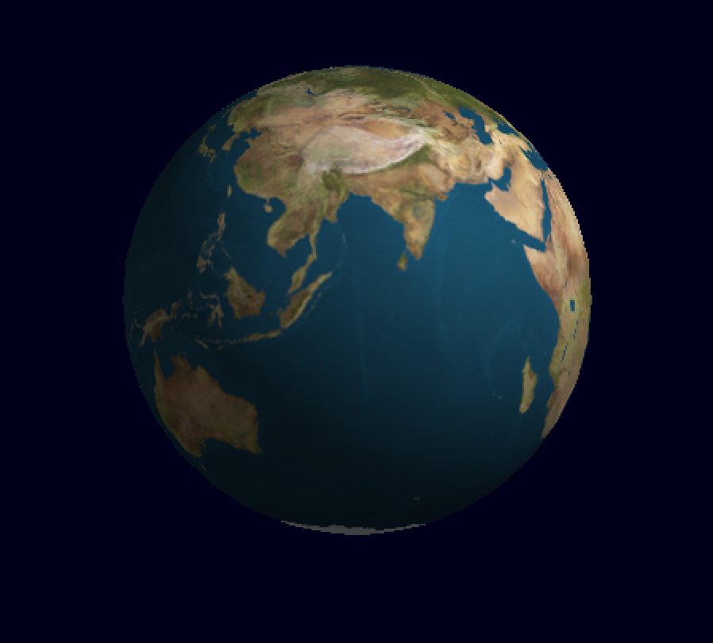
结果：地球表面呈现出真实的光照效果，有明显的明暗变化和高光区域，旋转时光影效果自然变化，支持8种不同光源位置的切换(左图右边亮，右图相反)
4.6步骤五：软阴影系统
思路：阴影系统是提升真实感的核心创新。通过几何投影算法计算地球在地面上的阴影区域，考虑光源位置、高度和透视效应。创建软阴影纹理实现边缘渐变效果，添加接触阴影增强物体与地面的结合感。系统支持阴影强度调节和开关控制，正确处理渲染顺序避免深度冲突，实现自然而真实的阴影效果。
核心代码：
void drawShadow() {
// 计算阴影位置
float lightHeight = lightPos.y - (-1.5f);
float t = (-1.5f - lightPos.y) / (earthPos.y - lightPos.y);
float shadowX = lightPos.x + t * (earthPos.x - lightPos.x);
float shadowZ = lightPos.z + t * (earthPos.z - lightPos.z);

// 计算阴影大小
float shadowSize = earthRadius * (1.0f + t * 0.5f);

// 启用混合和阴影纹理
glEnable(GL_BLEND);
glBlendFunc(GL_SRC_ALPHA, GL_ONE_MINUS_SRC_ALPHA);
glBindTexture(GL_TEXTURE_2D, shadowTextureID);

// 绘制软阴影
glBegin(GL_QUADS);
glColor4f(0.0f, 0.0f, 0.0f, shadowIntensity);
glTexCoord2f(0, 0); glVertex3f(shadowX - shadowSize, -1.5f, shadowZ - shadowSize);
glTexCoord2f(1, 0); glVertex3f(shadowX + shadowSize, -1.5f, shadowZ - shadowSize);
glTexCoord2f(1, 1); glVertex3f(shadowX + shadowSize, -1.5f, shadowZ + shadowSize);
glTexCoord2f(0, 1); glVertex3f(shadowX - shadowSize, -1.5f, shadowZ + shadowSize);
glEnd();

// 绘制接触阴影
glBegin(GL_TRIANGLE_FAN);
glColor4f(0.0f, 0.0f, 0.0f, 0.3f);
glVertex3f(0, -1.5f - earthRadius + 0.001f, 0);
glColor4f(0.0f, 0.0f, 0.0f, 0.0f);
for (int i = 0; i <= 32; i++) {
float angle = 2.0f * M_PI * i / 32;
glVertex3f(0.2f * cos(angle), -1.5f - earthRadius + 0.001f, 0.2f * sin(angle));
}
glEnd();
}

结果：地面出现了自然柔和的阴影效果，阴影随光源位置变化而改变形状和大小，地球与地面接触处有明显的接触阴影，增强了立体感和真实感。
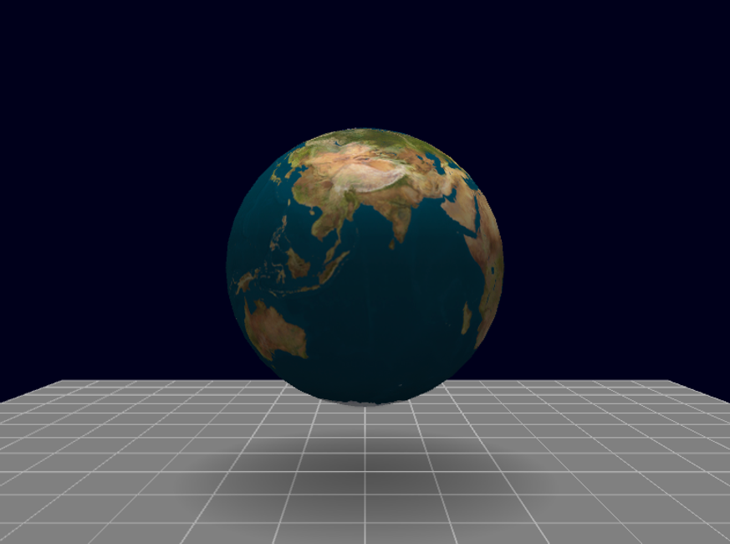
该图为光源在正上方，能明显看到下方的软阴影
4.7步骤六：交互控制系统
思路：设计直观高效的用户交互界面。鼠标控制实现拖拽旋转和滚轮缩放，键盘快捷键控制光照、阴影、视图重置等功能。系统提供实时的操作反馈和状态显示，确保用户能够灵活控制所有渲染参数。交互设计注重响应速度和操作直观性，为用户提供专业的三维查看体验。
核心代码：
void keyboard(unsigned char key, int x, int y) {
switch (key) {
// 缩放控制
case '+': zoom *= 1.1f; break;
case '-': zoom /= 1.1f; break;

// 视图重置
case 'r':
case 'R': rotationX = rotationY = 0.0f; zoom = 1.0f; break;

// 光照控制
case 'l':
case 'L': lightEnabled = !lightEnabled; break;

// 阴影控制
case 's':
case 'S': shadowEnabled = !shadowEnabled; break;

// 光源切换
case 'n': currentLightPosition = (currentLightPosition + 1) % 8; break;
case 'p': currentLightPosition = (currentLightPosition - 1 + 8) % 8; break;

// 数字键选择光源
case '0'...'7': currentLightPosition = key - '0'; break;

// 退出程序
case 27: exit(0); break;
}
glutPostRedisplay();
}

void mouse(int button, int state, int x, int y) {
if (button == GLUT_LEFT_BUTTON) {
mouseLeftDown = (state == GLUT_DOWN);
lastMouseX = x;
lastMouseY = y;
} else if (button == 3) { // 滚轮向上
zoom *= 1.1f;
} else if (button == 4) { // 滚轮向下
zoom /= 1.1f;
}
glutPostRedisplay();
}

void motion(int x, int y) {
if (mouseLeftDown) {
rotationY += (x - lastMouseX) * 0.5f;
rotationX += (y - lastMouseY) * 0.5f;
lastMouseX = x;
lastMouseY = y;
glutPostRedisplay();
}
}

结果：实现了完整的交互系统，用户可以通过鼠标拖拽旋转地球、滚轮缩放视图，通过键盘控制光照、阴影和光源位置，操作响应灵敏，用户体验良好。
五、实验结果与分析
5.1最终呈现以下效果：
三维地球显示：成功加载世界地图纹理并正确映射到球体，各大洲位置准确，纹理无缝连接。
真实光照效果：地球表面有明显的明暗变化和高光区域，支持8种光源位置切换，光影效果自然。
自然阴影效果：地面出现柔和的椭圆形阴影，阴影边缘有平滑过渡，地球与地面接触处有接触阴影。
流畅交互体验：鼠标拖拽旋转流畅，滚轮缩放平滑，键盘控制响应及时。
5.2运行效果展示：
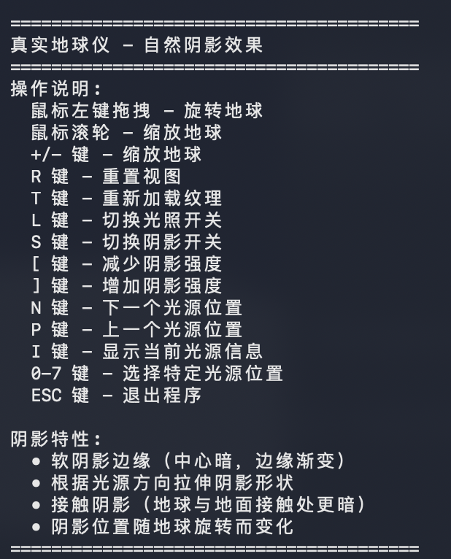
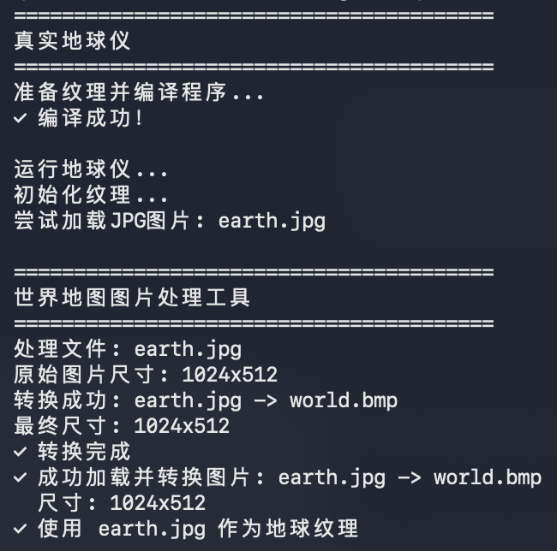
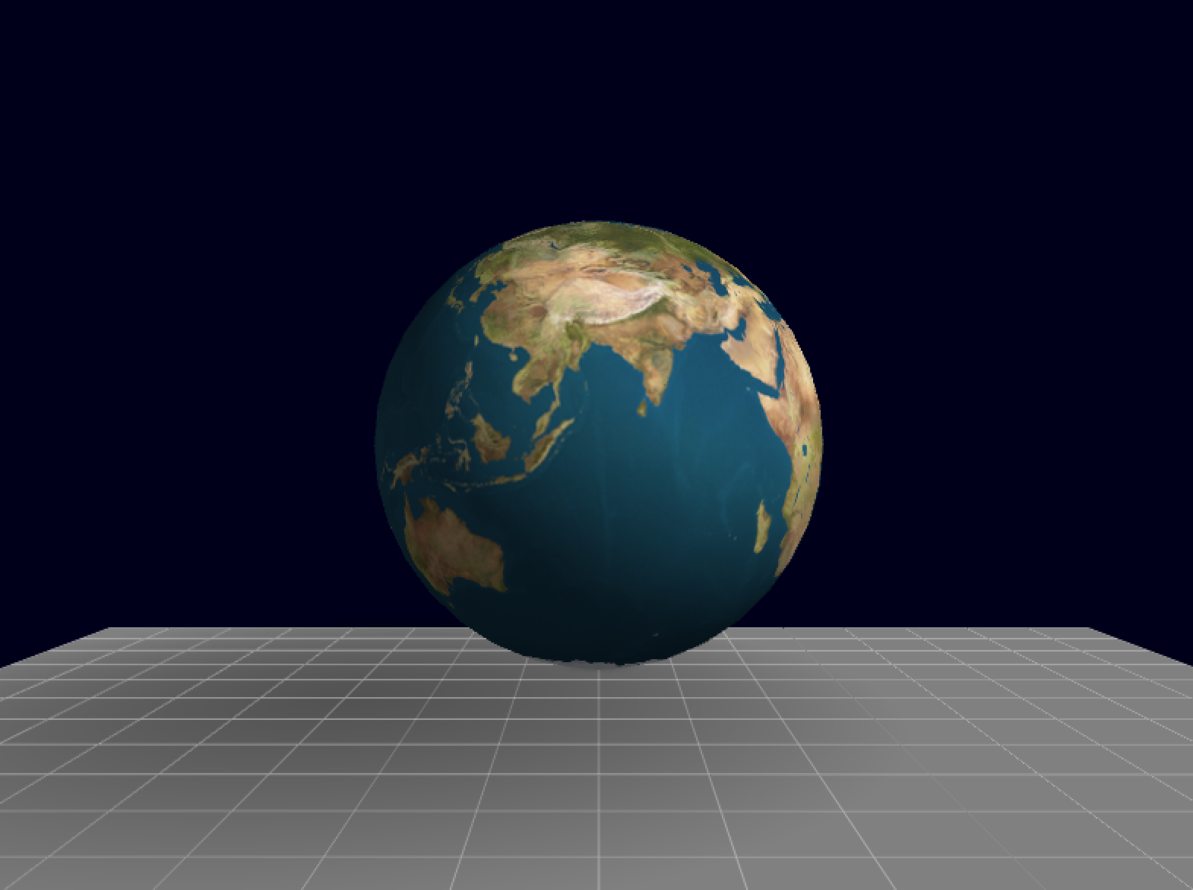
六、实验总结与心得
6.1技术收获
通过本次实验，我深入掌握了以下技术：
OpenGL三维渲染：理解了完整的OpenGL渲染管线，掌握了从顶点数据到最终像素的完整流程。
三维建模技术：学会了使用参数方程生成复杂三维模型，理解了法线计算和纹理坐标映射的原理。
光照与阴影：深入理解了Phong光照模型和阴影生成算法，实现了真实感渲染效果。
交互设计：掌握了三维场景的交互设计方法，实现了直观的用户操作界面。
6.2 实践体会
调试的重要性：在实现阴影效果时，发现了Z-fighting、混合顺序等问题，通过逐步调试解决了这些技术难题。
性能优化：学会了在视觉效果和计算性能之间寻找平衡，通过数据缓存和近似计算优化了渲染效率。
模块化设计：采用模块化设计使代码结构清晰，便于调试和维护，提高了开发效率。
6.3 改进展望
实时阴影映射：未来可以使用阴影映射技术实现更精确的动态阴影。
大气散射效果：为地球添加大气层的光散射效果，增强真实感。
多级细节：实现LOD技术，根据视距动态调整模型细节。
物理模拟：加入地球自转和公转的物理模拟。
6.4 总结
本次实验成功实现了具有真实光照和阴影效果的三维地球仪，不仅完成了基本要求，还在阴影效果方面进行了创新。通过实践，将图形学理论知识转化为实际可运行的代码，加深了对三维图形渲染技术的理解。实验过程中遇到的问题和解决方案为后续的学习和开发积累了宝贵经验。
七、附录
7.1编译与运行说明
# 1. 确保安装Xcode Command Line Tools
xcode-select --install
# 2. 安装Python依赖
pip3 install Pillow
# 3. 编译程序
chmod +x run.sh
./run.sh

7.2文件结构
地球仪项目/
├── main.cpp # 主程序源代码
├── create_world_bmp.py # 纹理处理脚本
├── run.sh # 编译运行脚本
├── earth.jpg # 地球纹理（可选）
└── world.bmp # 转换后的纹理
7.3操作说明
鼠标操作：
左键拖动 - 旋转地球
滚轮 - 缩放地球
键盘操作：
+/- - 缩放地球
R - 重置视图
T - 重新加载纹理
L - 开关光照
S - 开关阴影
N/P - 切换光源位置
0-7 - 选择特定光源位置
ESC - 退出程序

